- 安徽省“国培计划（2017）”—幼师培训团队研修项目培训班工作简报

主办：安徽省教育厅 第一期

承办：安徽师范大学教科院 2017年 11月 27 日

安师大教科院举办安徽省“国培计划(2017) ”—
幼师培训团队研修项目开班典礼
2017年11月15日上午，安师大教科院在教学楼408教室举办安徽省“国培计划(2017) ”—幼师培训团队研修项目开班典礼。
教科院朱立新副教授主持开班典礼，何海燕副院长致欢迎词。来自安徽省亳州地区和阜阳地区的47名学员参加了开班典礼。何院长首先发表讲话，她对各位学员参与本次培训表示欢迎，并向长期工作在一线岗位的幼儿教师表示了敬意，同时介绍了安徽师范大学的概况以及学校为幼儿教师国培计划所做的工作，并且就“安徽省乡村教师访名校团队研修项目”的主要内容向学员们作了简要介绍，希望各位学员要珍惜这次学习机会，充实理论知识，提高教育教学素养和能力。
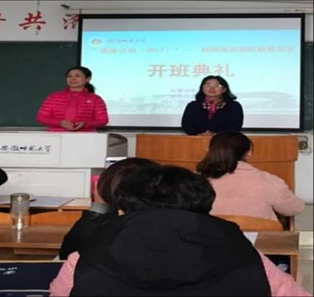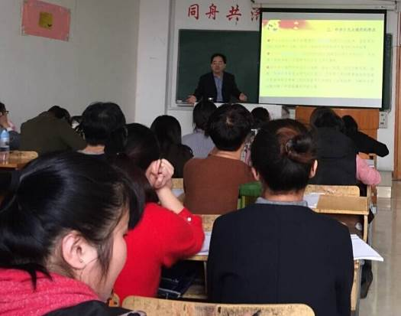
开班典礼后，班主任朱老师召开了第一次班会。强调了本次培训学习的重要性，解答了学员们生活上、学习上的一些困惑，鼓励学员们以饱满的热情迎接即将到来的35天学习和跟岗研修。对教育基本理论和先进的教育理念与方法抱着“虽不能至，心向往之”的学习态度，跳出惯常思维方式，以开放的心态从每次的讲座和研讨中汲取营养，充实教育知识结构，为今后的工作和实践提供价值支撑。下午，来自政治学院的姚宏志教授为学员们解读了十九大精神。从十九大召开背景、十九大报告框架、十九大报告亮点等方面进行阐述和分析，提升了学员们的政治素养。
（亳州市谯城区城父中心幼儿园刘文雅）

观摩活动出真知 教学游戏见功底
2017年11月22日，学前教育国培班的学员们开始了第八天的培训，上午8点半学员们来到芜湖金域蓝湾幼儿园进行参观与课程观摩。首先参观了幼儿园的整体环境、区角布置以及早操活动，十点时课程观摩正式开始。第一节观摩活动是欧阳昱老师带来的歌唱活动《勇敢的鄂伦春人》，欧阳老师专业素养很强，唱功扎实，教学能力很强，整个活动孩子们都能兴奋地参与其中。
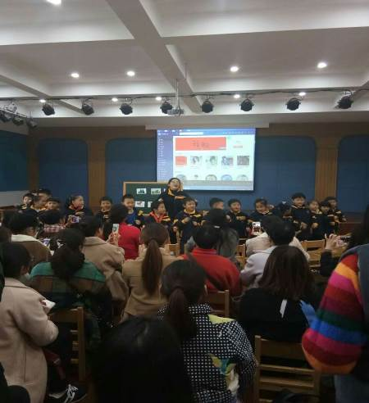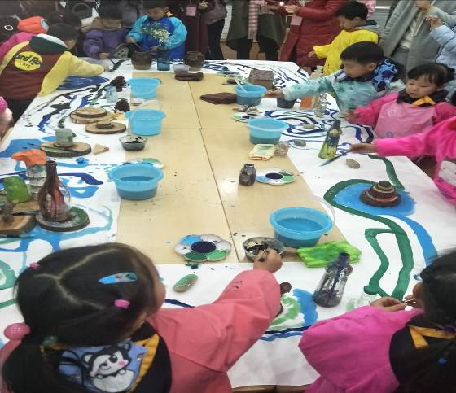
第二节活动是杨红雨老师带来的美术活动《长江长》，她抑扬顿挫的教学语言和舒展大方的教学姿态，给学员们留下了深刻的印象。观摩结束后老师们组织了课后研讨，首先授课老师进行课后反思，研讨中学员们各抒己见，大家思想相互碰撞，在探讨中增强了听课和议课能力。大家踊跃发言，收益颇丰。
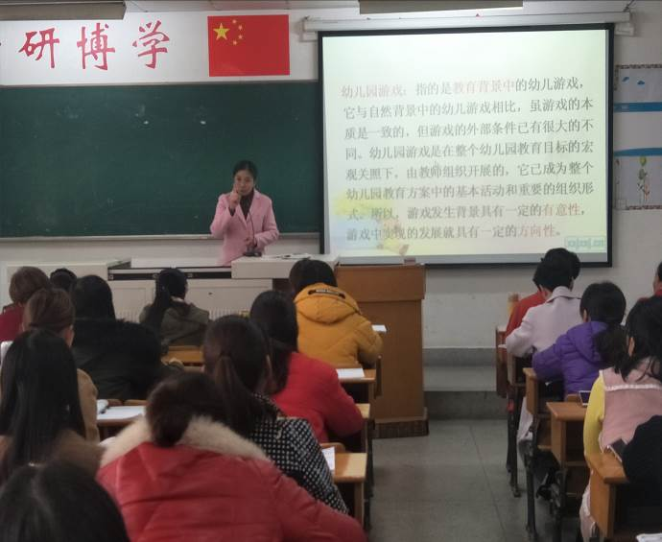
下午，吴玲教授带来讲座《幼儿园教学游戏化及其实现》。首先对《纲要》和《指南》进行解读，通过三幅漫画揭示了幼儿园存在的弊端，打着教育的名号，干着超前教育的事，这是不可取的。其次，讲述了幼儿游戏与幼儿园游戏的不同，以《开商店》为例，讲述了什么是本体游戏、什么是手段性游戏，分析了游戏与学习的关系。最后，吴玲老师为学员们更为透彻地剖析了幼儿园教学游戏的实质：幼儿园游戏不是为了游戏而游戏，也不是形式游戏，更不是把幼儿游戏搞成“伪游戏”。
（谯城区城父中心幼儿园刘文雅）

让幼儿在玩乐中学习数学
2017年11月27日是我们来到安徽师范大学进行国培的第十二天，虽然经过这么长时间培训，我们也都有些疲惫，可老师们精彩、生动、富有专业知识的话语，还是深深吸引了我们。让我们深深投入课堂中。
上午,安师大附属幼儿园李元元老师带来《幼儿园数学活动的设计与评价》的讲座。李老师运用大量的课件PPT、视频分析了幼儿园数学教育年龄阶段目标、内容和方法，并强调指出幼儿园数学活动设计的依据是从幼儿的角度出发，从幼儿已有知识经验出发，并能适应和提升幼儿的发展水平。
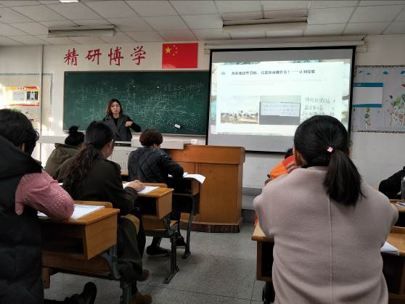
在讲座快结束时，李老师让我们观看并评析她所上的公开课《小小统计师》的视频，不管是材料的投放，还是环境的布置，都让我大开眼界，也启发了我：哪怕是一盒简单的棉签，也可以有许多的玩法！
(幼师培训团队研修项目培训班 丁瑞)

__________________________
报送教育厅 安徽师范大学

